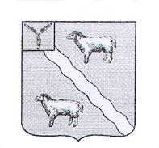

СОВЕТ
НОВОАЛЕКСАНДРОВСКОГО МУНИЦИПАЛЬНОГО ОБРАЗОВАНИЯ
АЛЕКСАНДРОВО-ГАЙСКОГО МУНИЦИПАЛЬНОГО РАЙОНА
САРАТОВСКОЙ ОБЛАСТИ

РЕШЕНИЕ

От «01» ноября 2022 года №110
с.Новоалександровка

Об утверждении схемы
многомандатного избирательного округа
в Новоалександровском муниципальном образовании Александрово-Гайского
муниципального района Саратовской области

В соответствии с п.2 ст.18 Федерального Закона «Об основных гарантиях избирательных прав и права на участие в референдуме граждан Российской Федерации», пунктом 4 ст. 7 Закона Саратовской области «О выборах в органы местного самоуправления Саратовской области», решения Территориальной избирательной комисссии Александрово-Гайского муниципального района №01-09/341-Р от 27 октября 2022 года «Об определении схемы избирательных округов для проведения выборов депутатов Совета Новоалександровского муниципального образования Александрово-Гайского муниципального района Саратовской области», Уставом Новоалександровского муниципального образования, Совет Новоалександровского муниципального образования Александрово-Гайского муниципального района Саратовской области

РЕШИЛ:

1. Утвердить схему многомандатного избирательного округа для проведения выборов депутатов Совета Новоалександровского муниципального образования Александрово-Гайского муниципального района Саратовской области согласно приложениям №1 и №2.
2. Решение вступает в силу с момента его официального опубликования.
3. Решение опубликовать.

Глава Новоалександровского
муниципального образования,
Председатель Совета В.В. Аубекерова

Приложение №1
к решению Совета Новоалександровского
муниципального образования
от 01.11.2022 года №110

Схема
многомандатного избирательного округа для проведения выборов депутатов
Совета Новоалександровского муниципального образования
Александрово-Гайского муниципального района Саратовской области

№пп | Наименование и номер избирательного округа | Описание избирательного округа | Число избирателей в округе | Количество замещаемых мандатов | Средняя норма представительства избирателей на один мандат
1 | Новоалександровский многомандатный избирательный округ №1 | Место нахождения окружной избирательной комиссии:  с.Александров Гай, ул.Красного Бойца, 50  Границы: село Новоалександровка,  Хутора: Айт-Калаки, Байгужа,Белоусов, Букин, Вишневка,Горочкин, Дом Бригады, МТФ, ПТФ,  Пендеев, Привольный, Тюленев, Финайкина Балка, Хасан-Кудук | 822 | 10 | 82

Глава Новоалександровского
муниципального образования,
Председатель Совета В.В. Аубекерова

Приложение №2
к решению Совета Новоалександровского
муниципального образования
от 01.11.2022 года №110

Графическое изображение схемы многомандатного избирательного округа для проведения выборов депутатов Совета Новоалександровского муниципального образования Александрово-Гайского муниципального района Саратовской области

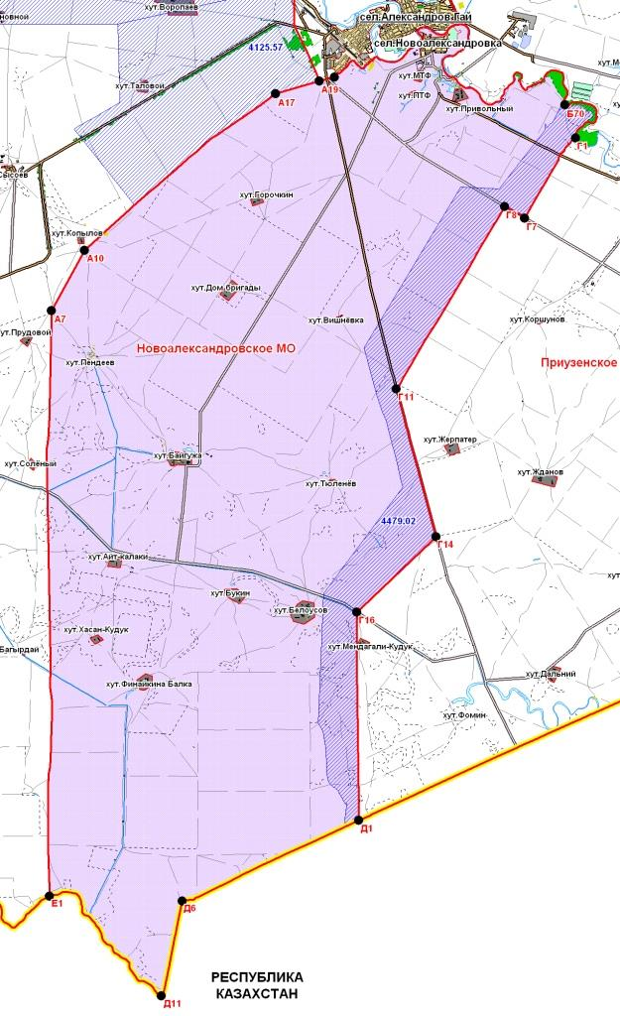

Глава Новоалександровского
муниципального образования,
Председатель Совета В.В. Аубекерова

